根据摄像头读取手工制图完成CAD
自动制图的方法
一、项目简介
1．小组成员：2023级人工智能1班 任博艺
2023级人工智能1班 梅岩
2023级人工智能1班 陈宥凯
2023级人工智能2班 崔增博
2.设计目的：目前CAD制图学习正值火热，但是由于入门门槛较高，想要达到专业水平比较困难，传统的3D建模学习周期太长，使用这个可以帮助普通人高效准确的生成基本建模。于是我们小组制作了这一款基于计算机视觉调用摄像头读取手工制图，精确获取信息，并生成对应stl文件的软件。相较于原本学习成本，令CAD入门成本大幅降低。
二、项目进度
1.技术路线图
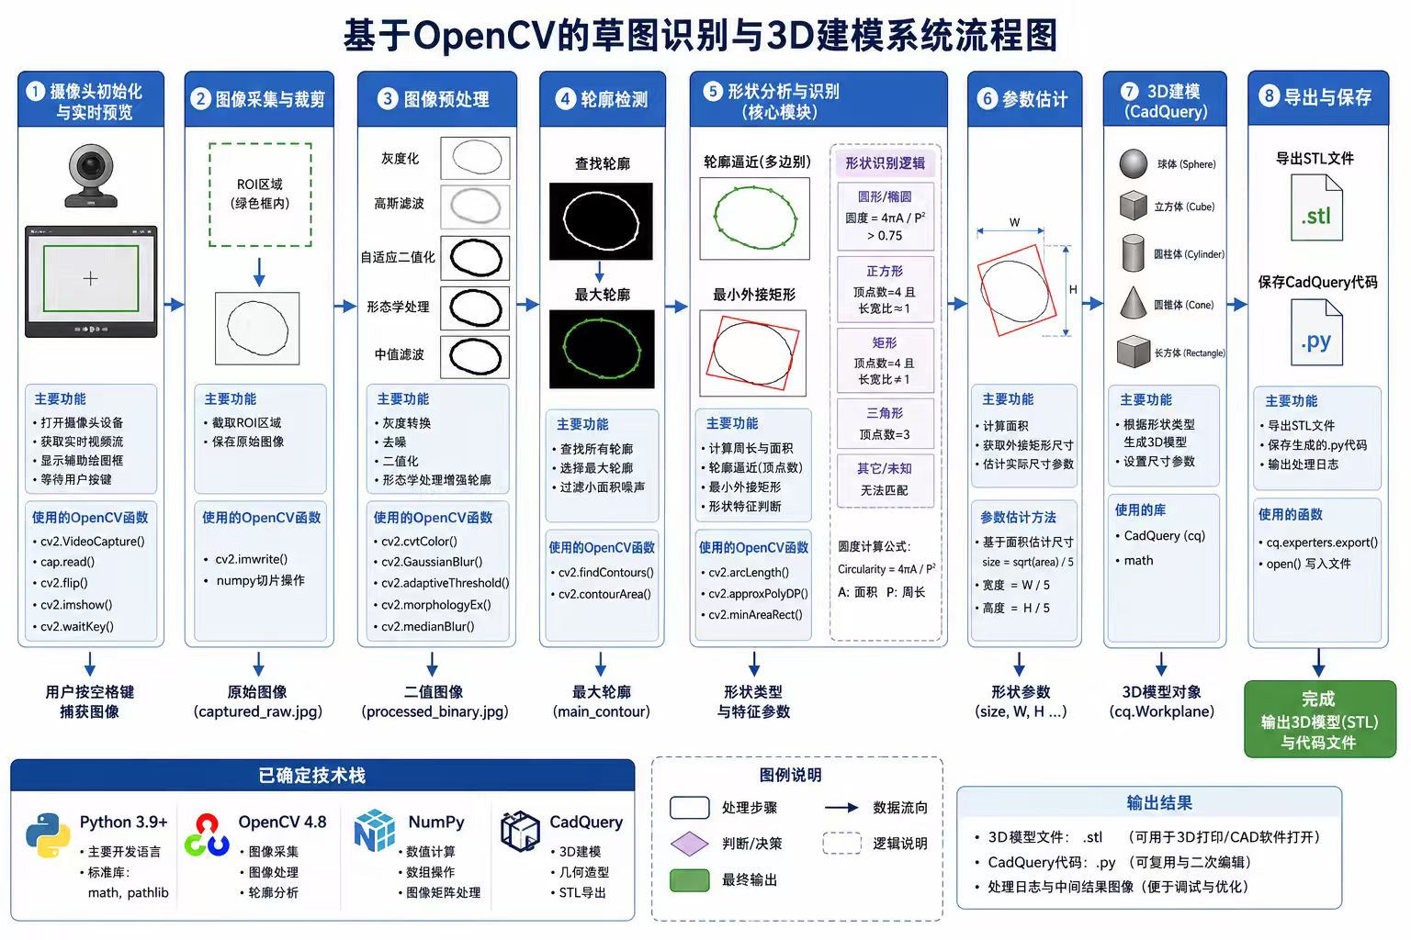
已经确定的技术栈：Python 3.12+OpenCV 4.13.0
使用的OpenCV函数：
摄像头后端: cv2.CAP_DSHOW, cv2.CAP_MSMF, cv2.CAP_ANY
摄像头属性: cv2.CAP_PROP_FRAME_WIDTH, cv2.CAP_PROP_FRAME_HEIGHT
颜色转换: cv2.COLOR_BGR2GRAY
自适应阈值: cv2.ADAPTIVE_THRESH_GAUSSIAN_C, cv2.THRESH_BINARY_INV
形态学操作: cv2.MORPH_CLOSE
轮廓查找: cv2.RETR_EXTERNAL, cv2.CHAIN_APPROX_SIMPLE
字体: cv2.FONT_HERSHEY_SIMPLEX
2.数据来源与预处理方案
数据集：data/all_stl_files
数据集来源：任博艺在做自然语言处理时搜集的的数据集
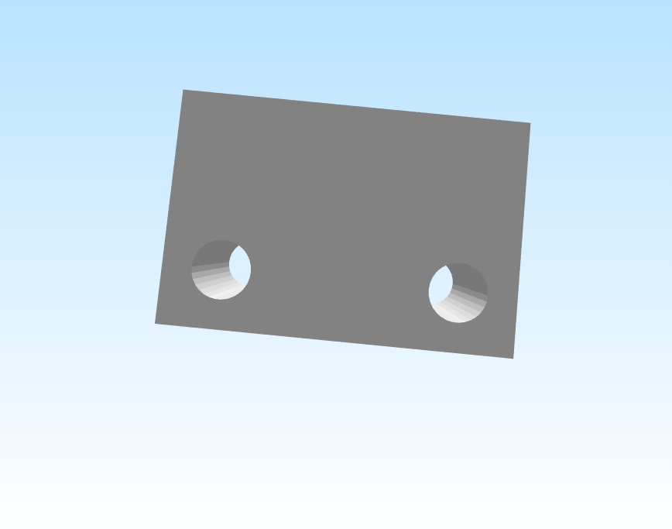
3.已完成
3.1
目前已经完成大体环境搭建
3.2
核心算法验证成功，已经可以识别部分图形，并且进行CAD建模，生成stl文件
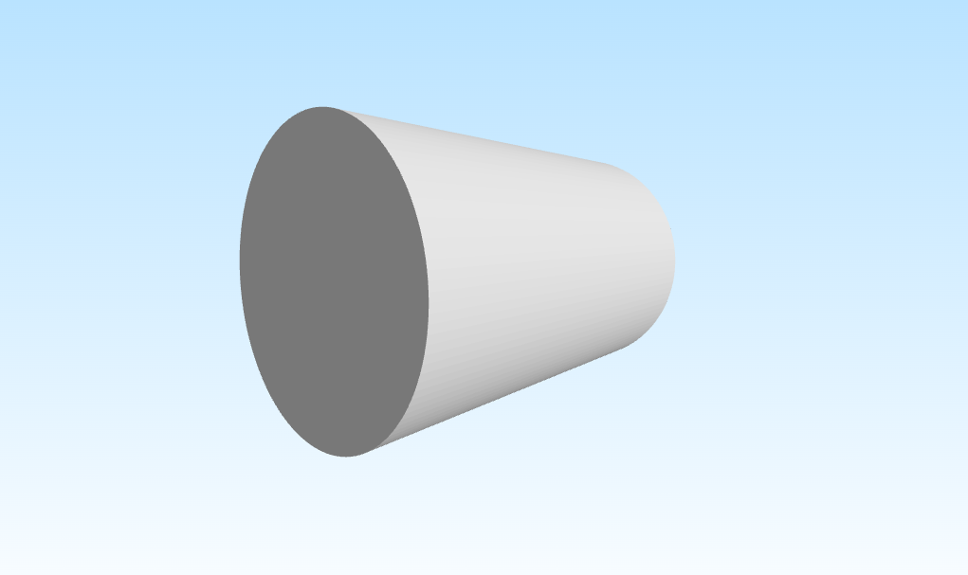
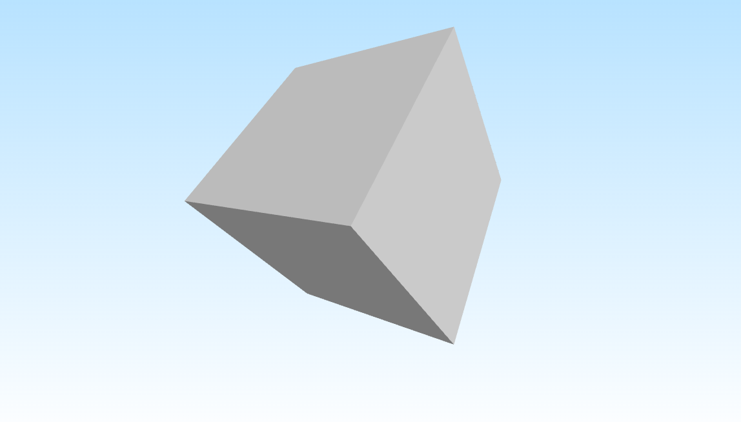
4.延期中
4.1
遇到较复杂图形识别容易出错，识别不出具体图形
4.2
笔记本摄像头清晰度有限，导致精度下降
4.3
在手绘图中需要同时识别长宽高等具体数据，需要改进
5.待开发
5.1
GUI图形界面开发，令使用更加简洁

